试 验 报 告

试验名称：燃烧特性

主检： |  | 日期： | 2021年1月26日
审核： |  | 日期： | 年月日
批准： |  | 日期： | 年月日

北京光华荣昌汽车部件有限公司实验室

声 明

⑴ 报告无检测机构“实验室”章无效。
⑵ 报告无主检、审核、批准人签字无效。
⑶ 报告涂改无效
⑷ 复制报告未重新加盖“实验室”章无效。
⑸ 对检测报告若有异议，请收到报告后15个工作日内通知主检人。
⑹ 送样检测仅对样品负责。
⑺ 电子版报告无安全密码无效。

试验单位：北京光华荣昌汽车部件有限公司实验室
地 址：北京市昌平区流村镇工业园区
电 话： (010) 60793358-5711 邮 编：102200

样品名称 | 后排靠背/座垫发泡 | 车 型 | C40DB-F01
样品件号 | SCS0011733/SCS0011751/SCS0011752  SCS0011753 | 样品数量 | 10件
委托单位 | 座椅工程部 | 生产单位 | /
送 样 者 | 沈鸿涛 | 送样日期 | 2021年1月20日
试验地点 | 北京光华荣昌汽车部件有限公司实验室 | 试验日期 | 2021年1月26日
试验项目 | 燃烧特性
试验标准 | BAS-696
试验目的 | DV
试验结果 | 经检验所送样品所检验项目符合要求
备 注

一、试验条件
试验时间： | 2021年1月26日—2021年1月26日
试验地点： | 北京光华荣昌汽车部件有限公司实验室
试验人员： | 王伟
环境温/湿度： | 温度：23℃；湿度：55 %
二、试验仪器设备
序号 | 设备名称 | 设备编号 | 规格型号 | 厂家 | 精度 | 有效期
1 | 织物阻燃性试验仪 | R-083 | YG(B)-851D-II | 温州大隆纺织仪器有限公司 | / | 2021年12月9日
三、试验方法及评价标准
1、试验方法
1．将试样支架推进燃烧箱，试样放在燃烧箱中央，置于水平位置。在煤气灯空气进口关闭状态下点燃煤气灯，并使火焰高度为38mm，使试样自由端处于火焰中引燃15s，然后熄掉火焰（关闭煤气灯阀门）。
2.火焰从试样自由端起向前燃烧，当传播火焰根部通过第一标线的瞬间开始计时。注意观察燃烧较快一面的火焰传播情况。
3.当火焰达到第二标线或者火焰在达到第二标线前熄灭时，同时停止计时。若火焰在达到第二标线之前熄灭，则测量从第一标线起到火焰熄灭时的燃烧距离。
4如果从计时开始，试样长时间缓慢燃烧，则可以在实验计时20min中时终止试验，并记录燃烧时间及燃烧距离。
5计算公式：V=60*（L/T）
V-燃烧速度，单位毫米每分钟（mm/min）
L-燃烧距离，单位毫米（mm）
T-燃烧距离L所用的时间，单位为秒（s）
燃烧速度以5块或更多样品的燃烧速度最大值为测试结果。
2、评价标准
燃烧特性（mm/min）≤70
四、标准偏离
1、标准偏离
无
五、试验结果
1、试验结果
样品名称 | 样品编号 | 燃烧时间（s） | 燃烧距离(mm) | 燃烧速度
靠背（014-001） | 1# | 288.7 | 254 | D-52.79mm/min
靠背（014-001） | 2# | 281.2 | 254 | D-54.20mm/min
靠背（014-001） | 3# | 284.6 | 254 | D-53.55mm/min
靠背（014-001） | 4# | 288.0 | 254 | D-52.92mm/min
靠背（014-001） | 5# | 333.5 | 254 | D-45.70mm/min
座垫（014-002） | 1# | 237.1 | 254 | D-64.30mm/min
座垫（014-002） | 2# | 243.0 | 254 | D-62.72mm/min
座垫（014-002） | 3# | 225.0 | 254 | D-67.73mm/min
座垫（014-002） | 4# | 259.4 | 254 | D-58.84mm/min
座垫（014-002） | 5# | 265.0 | 254 | D-57.51mm/min

2、结果照片
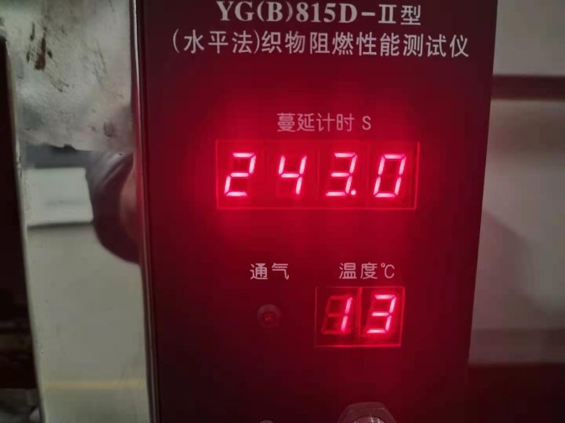
3、试验结论
合格
备注: 合格: 达到要求; 不合格: 未达到要求; 不评价:未提供评价标准:
六、试验照片
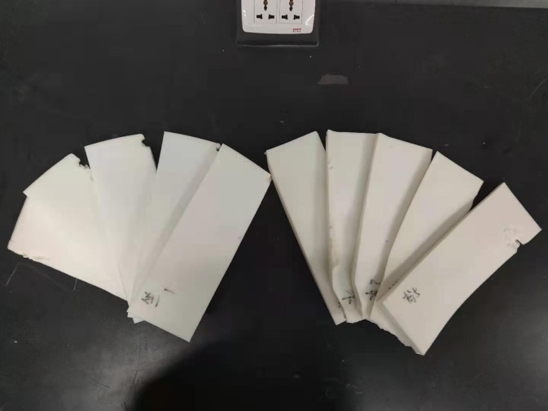
来样照片
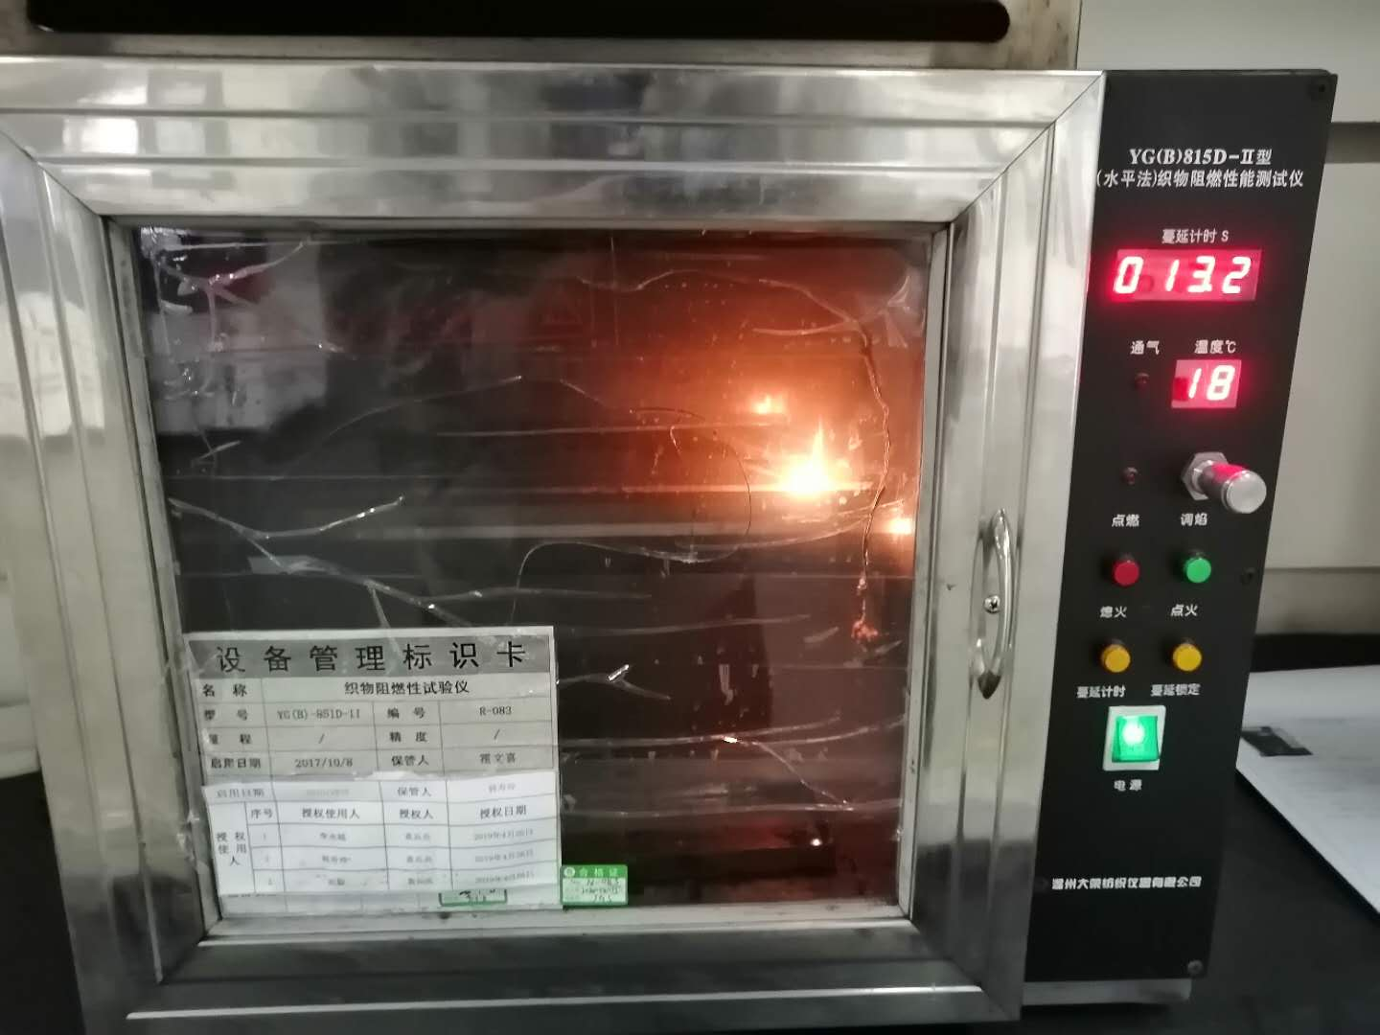
试验中
 | 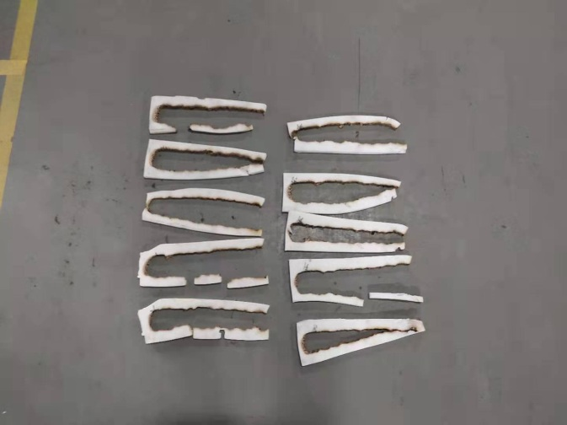
试验前 | 试验后
附录：样品情况表
项 目 | 样品情况
车辆名称、型号、商标 | C40DB-F01
车辆类型 | /
车辆生产厂 | /
样品名称 | 后排靠背/座垫发泡
规格型号 | SCS0011733/SCS0011751/SCS0011752  SCS0011753
结构 | /
材料名称 | /
正面颜色 | /
**报告结束**

